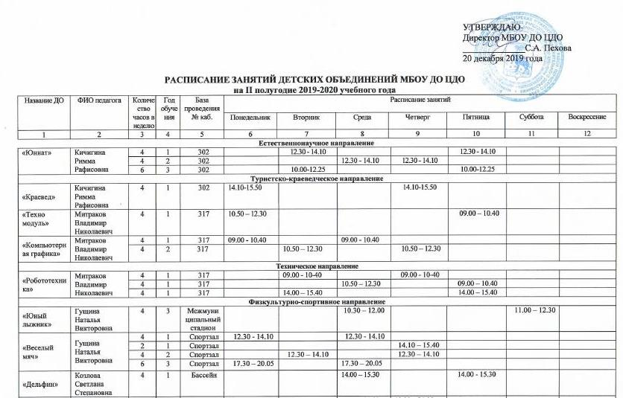

«Патриот» | Ильиных Андрей Николаевич,  Ильиных Татьяна Васильевна | 6 | 2 | Спортзал, бассейн, каб. 101 | 19.00 – 20.30 |  | 19.30 – 21.00 | 19.30 – 21.00
 |  | 6 | 2 | Спортзал, бассейн. каб. 101 |  | 19.00 – 20.30 | 18.00 – 19.30 | 18.00 – 19.30
 |  | 6 | 3 | Спортзал, бассейн, каб. 101 | 19.00 - 20.30 |  | 19.30 – 21.00 | 18.00 – 19.30
 |  | 4 | 1 | Спортзал. бассейн, каб. 101 |  | 16.00 – 17.30 |  | 15.00 – 16.30
 |  | 4 | 1 | Спортзал, бассейн,  каб. 101 |  | 16.00 – 17.30 |  | 15.00 – 16.30
 |  | 4 | 1 | Спортзал, бассейн, каб. 101 |  | 17.30 – 19.00 |  | 16.30 – 18.00
 |  | 4 | 1 | Спортзал, бассейн, каб. 101 |  | 17.30 – 19.00 |  | 16.30 – 18.00
 |  | 6 | 2 | Спортзал, бассейн, каб. 101 |  | 19.00 – 20.30 | 18.00 – 19.30 | 19.30 – 21.00
«Юный хоккеист» | Сидоров Николай Романович | 2 | 1 | Каток |  | 16.30 – 17.15 |  | 16.30 – 17.15
 |  | 2 | 1 | Каток |  | 17.30 – 18.15 |  | 17.30 – 18.15
 |  | 6 | 2 | Каток | 17.30 – 19.00 |  | 10.00 – 11.30 |  | 10.00 – 11.30
 |  | 6 | 2 | Каток |  | 18.15 – 19.00 | 17.45 – 19.15 | 18.15 – 19.00 | 17.45 – 19.15
«Лыжные гонки» | Гущина Наталья Викторовна | 6 | 3 | Лыжная база |  | 10.00 – 12.25 |  | 10.00 – 12.25
«Секция гиревого спорта» | Антипин Александр Петрович | 9 | 3 | Спортзал | 17.00 – 19.25 |  | 17.00 – 19.25 |  | 17.00 – 19.25
«Плавание» | Прибыткова Елена Викторовна | 2 | 1 | Бассейн |  |  | 18.30 – 19.15 |  |  |  |  | 14.45 – 15.30
 |  | 2 | 1 | Бассейн |  |  | 19.15 – 20.00 |  |  |  |  | 15.30 – 16 .15
 |  | 2 | 1 | Бассейн |  |  | 20.00 – 20.45 |  |  |  |  | 16.15 – 17.00
Художественное направление
«Ритмика» | Денисова Ольга Леонидовна | 4 | 1 | 307 | 13.30 – 15.00 |  | 13.30 – 15.00
 |  | 6 | 2 | 307 |  | 10.00 – 12.35 |  | 10.00 – 12.35
 |  | 6 | 2 | 307 |  | 12.40 – 15.15 |  | 12.40 – 15.15
 |  | 6 | 2 | 307 | 15.05 – 17.25 |  | 15.05 – 17.25
«Ключик» | Чучкалова Дарья Александровна | 3 | 1 | 303 |  | 17.30 – 18.15 |  | 17.30 – 18.15
 |  | 3 | 1 | 303 |  | 18.20 – 19.05 |  | 18.20 – 19.05
«Маленькая срана» | Денисова Ольга Леонидовна | 2  2  2 | 1 | 307 | 17.30 – 18.00  18.05 – 18.35  18.40 – 17.10 |  | 17.30 – 18.00  18.05 – 18.35  18.40 – 17.10
 | Митраков Владимир Николаевич | 2  2  2 | 1 | 317 | 17.30 – 18.00  18.05 – 18.35  18.40 – 17.10 |  | 17.30 – 18.00  18.05 – 18.35  18.40 – 17.10
 | Чучкалова Дарья Александровна | 2  2  2 | 1 | 303 | 17.30 – 18.00  18.05 – 18.35  18.40 – 17.10 |  | 17.30 – 18.00  18.05 – 18.35  18.40 – 17.10
«Мир творчества» | Ильиных Евгения Игоревна | 4 | 1 | 316 |  | 12.30 – 14.05 |  | 12.30 – 14.05
 |  | 4 | 2 | 321 | 12.30 – 14.05 |  | 12.30 – 14.05
 |  | 6 | 4 | 321 |  | 10.00 – 12.35 |  |  |  | 10.00 – 12.35
 |  | 6 | 6 | 321 | 09.45 – 12.10 |  |  | 09.45 – 12.10
«Мастерица» | Щеткина Антонина Николаевна | 4 | 1 | 321 |  | 12.30-14.10 |  | 12.30-14.10
 |  | 5 | 2 | 321 | 12.30-14.35 |  | 12.30-14.35
 |  | 6 | 3 | 316 | 14.40 – 17.05 |  | 14.40 – 17.05
 |  | 6 | 3 | 321 | 10.00 – 12.25 |  | 10.00 – 12.25
«Волшебная кисточка» | Савина Наталья Михайловна | 4 | 1 | 301 |  | 12.30 – 14.10 |  | 12.30 – 14.10
 |  | 4 | 1 | 301 | 12.30 – 14.10 |  | 12.30 – 14.10
 |  | 4 | 1 | 301 |  | 14.15 – 15.55 |  | 14.15 – 15.55
 |  | 4 | 3 | 301 |  |  | 10.30 – 12.10 |  |  | 10.30 – 12.10
 |  | 4 | 3 | 301 |  | 10.30 – 12.10 |  | 10.30 – 12.10
«Арабеск» | Бражникова Ирина Александровна | 4 | 1 | 307 |  |  |  | 12.30 – 14.00 |  | 12.30 – 14.00
 |  | 6 | 2 | 307 | 13.00 – 14.30 |  | 13.00 – 14.30 |  |  | 13.00 – 14.30
 |  | 8 | 3 | 307 | 11.00 – 12.30 |  | 11.00 – 12.30 |  |  | 11.00 – 12.30
Социально-педагогическое направление
«Удивительный жираф» | Романова Дарья Николаевна | 3 | 1 | 303 | 16.00 – 17.20 |  | 16.00 – 17.20
 |  | 3 | 1 | 303 |  | 11.00 – 12.15 |  | 11.00 – 12.15
ДЮСШ
«Дельфин» | Козлова Светлана  Степановна | 9 | 2 | Бассейн, спортзал,  стадион |  |  | 15.35 – 17.50 |  |  | 15.35 – 17.50 | 15.35 – 17.50
 |  | 9 | 3 | Бассейн, стадион |  |  | 17.55 – 20.10 |  |  | 17.55 – 20.10 | 17.55 – 20.10
«Быстрый лыжник | Танишев Василий Александрович | 9 | 2 | Лыжная база |  |  | 09.30 - 11.45 |  |  |  | 11.00 – 13.15 | 11.00 – 13.15
 |  | 9 | 2 | Лыжная база |  |  | 15.30 - 17.45 |  |  |  | 13.20 – 15.35 | 13.20 – 15.35
«Теннис» |  | 4 | 1 | Спортзал |  |  |  | 19.00 – 20.30 |  |  |  | 16.30 – 18.00
«Вишера - Юниор» | Опарин Александр Алексеевич | 9 | 3 | Спортзал | 16.00 – 18.10 |  | 18.35 – 20.45 |  |  | 17.00 – 19.15
«Юный хоккеист» | Лавренов Юрий Сергеевич | 2 | 1 | Каток |  | 18.15 – 19.00 |  | 18.15 – 19.00
 |  | 9 | 3 | Каток | 17.30 – 19.00 | 17.30 – 18.15 | 17.30 – 19.00 | 16.45 – 18.15 |  | 17.30 – 19.00
 |  | 9 | 4 | Каток | 19.00 – 20.30 | 10.00 – 11.30 | 19.00 – 19.45 | 10.00 – 11.30 |  | 19.00 – 20.30
 |  | 9 | 4 | Каток | 20.35 – 21.20 | 15.00 – 17.15 | 19.50 – 21.20 | 15.00 – 16.30 |  | 20.35 – 21.20

